День в истории: 11 мая
Публикация манифеста императора Александра III, основание Американской киноакадемии, бои на Халхин-Голе и другие события этого дня в истории.
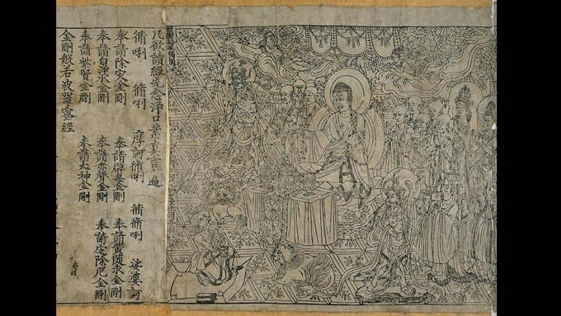

«Алмазная сутра»
11 мая 868 года китаец Ван Цзе напечатал на бумаге «Алмазную сутру», одну из первых печатных книг в истории человечества. Полное название книги было «Сутра о совершенной мудрости, рассекающей [тьму невежества], как удар молнии». Она была главной книгой китайских дзен-буддистов и расходилась по стране во множестве рукописных копий. «Алмазная сутра» представляла собой свиток длиной почти 5 метров. Форма для печати целой страницы вырезалась из дерева, фактически это была гравюра страницы. Для «Алмазной сутры» Ван Цзе сделал шесть форм для страниц и одну гравюру с рисунком Будды (фронтиспис).
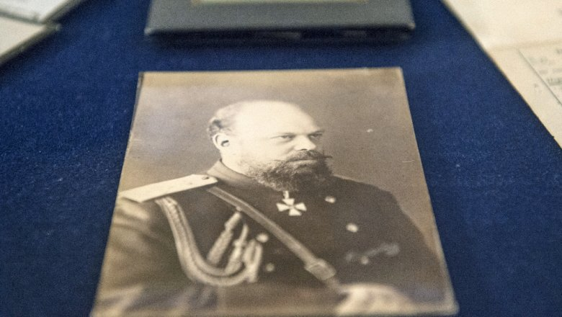
Источник: РИА "Новости"

«Манифест о незыблемости самодержавия»
11 мая 1881 г. Александр III издал «Манифест о незыблемости самодержавия» — «О призыве всех верных подданных к служению верою и правдою Его Императорскому Величеству и Государству, к искоренению гнусной крамолы, к утверждению веры и нравственности, доброму воспитанию детей, к истреблению неправды и хищения, к водворению порядка и правды в действии учреждений России». Документ, составленный последовательным консерватором Константином Победоносцевым, официально объявил об отказе от либерального курса. Манифест, открывший правление Александра III, был принят вскоре после гибели от рук террористов императора Александра II и под впечатлением от этого события.

Подведя итоги правлению Александра II, новый император дал понять, что намерен править самодержавно, ориентируясь на консервативные ценности.

Основание Американской киноакадемии
Американская академии киноискусств (Academy of Motion Picture Arts and Sciences, AMPAS) основана в Голливуде в 1927 году. Идея ее создания принадлежит самому известному и богатому голливудскому продюсеру того времени — президенту киностудии Metro—Goldwyn—Meyer (MGM) Луису Мейеру, который в начале 1927 года выступил с идеей создания частного клуба кинопродюсеров. Торжественное открытие киноакадемии состоялось 11 мая 1927 года в бальном зале отеля Biltmore в Лос-Анджелесе. На этом же собрании в киноакадемию вступили 231 человек, уплатив взнос в 100 долларов.
Американская Академия Киноискусства присуждает самую престижную в мире премию за выдающиеся достижения в кинематографе — «Оскар».
Идея учреждения награды за заслуги в области кинематографии и выдающийся вклад в развитие кинематографического искусства и науки впервые была озвучена первым президентом Академии Дугласом Фэрбенксом на торжественном инаугурационном банкете киноакадемии.

Источник: Министерство обороны Российской Федерации

Бои на Халхин-Голе
В мае 1939 года Япония начала военную операцию на границе с Монгольской Народной Республикой восточнее Халхин-Гола. Халхин-Гол — река на территории Монголии и Китая, в нижнем течении которой в мае-сентябре 1939 года советские и монгольские войска отразили агрессию японских захватчиков, вторгшихся на территорию тогда еще МНР.
Предлогом для вторжения стал так называемый «нерешенный территориальный спор» между Монголией и Маньчжурией.
Целью нападения Японии была попытка установить военный контроль над регионом, граничащим с Забайкальем, что представляло бы непосредственную угрозу Транссибирской железнодорожной магистрали — главной транспортной артерии, соединяющей европейскую и дальневосточную часть СССР. 11 мая 1939 года начались стычки разведывательного характера, которые продолжались около двух недель. По данным советских источников, японские войска потеряли около 25 тысяч убитыми, 200 орудий, 660 самолетов. По данным японских историков, при Халхин-Голе погибло около 8 тысяч японских солдат и офицеров. Потери советских войск: безвозвратные — около 8 тысяч человек, санитарные — около 16 тысяч человек, 207 самолетов.

Двадцать четыре года победе машины над человеком
11 мая 1997 года компьютер Deep Blue обыграл действующего чемпиона мира по шахматам Гарри Каспарова. Второй матч Каспаров — Deep Blue прошел с 3 по 11 мая 1997 года в Нью-Йорке в небоскребе Equitable Center. Машина находилась в том же здании, где проводился матч. Каспаров одержал победу в первой партии, однако потерпел поражение во второй. При этом в концовке проигранной партии гроссмейстер совершил ошибку, упустив возможность добиться ничьей с помощью «вечного шаха». Третья, четвертая и пятая встречи сторон завершились вничью. В решающей шестой партии Каспаров играл черными. В дебюте гроссмейстер допустил грубую ошибку, после чего был вынужден сдаться уже на 19-м ходу.
Таким образом, компьютер одержал первую в истории победу в матче с чемпионом мира по шахматам — 3,5:2,5.

Пресс - служба СРО Союз «Охрана»

.

